Anatomi

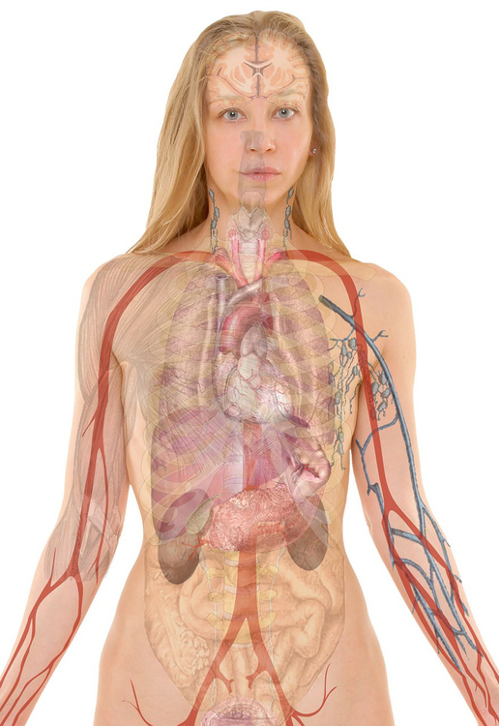

Navn: _______________________________________________________________________

**Kompetansemål etter helsefremmende arbeid**

**Mål for opplæringen er at eleven skal kunne**

* beskrive hvordan kroppen er bygget opp, og forklare hvordan den fungerer

Ernæring og helse

**Naturfag: Mål for opplæringen er at eleven skal kunne**

* forklare hovedtrekkene i fordøyelse, transport og omsetting av energigivende næringsstoffer i kroppen

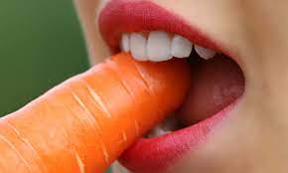**Munnen**

Fordøyelsen starter med munnen.

-maten tygges

-tilføres enzymet amylase som bryter ned karbohydrater (stivelse)

**Spiserør**

* Amylase lages i spyttet
* I bukspyttkjertelen
* I magesekken

Spiserøret er et rør med muskler som er ca 30-40 cm langt

**Oppgave 1:** Finn spiserøret og mål hvor langt det er på dyret.

_________________________________________________

**Oppgave 2:** Beskriv forskjellen mellom spiserøret og luftrøret!

______________________________________________________________________________________________________________________________________________________

**Magesekken:**

Hos drøvtyggerne finner vi tre formager før den samme magesekken som vi mennesker har. Formagene er store og utgjør:

1. Vom
2. Nettmage
3. Bladmage

**Oppgave 3.**

*Utstyr: skalpell, pinsett og vann.*

Finn disse tre magene og klipp ut et stykke av veggen i magene. Skyll bitene forsiktig i litt vann for å fjerne vominnhold. Legg disse stykkene på en papptallerken sammen med litt mat fra magen. Skriv navnet på magen ved siden av.

Forklar med egne ord hva de tre magene gjør før maten blir sluppet i løpen (magesekken som lik vår)

______________________________________________________________________________________________________________________________________________________

______________________________________________________________________________________________________________________________________________________

**Løypen (vår kjertelmage)**

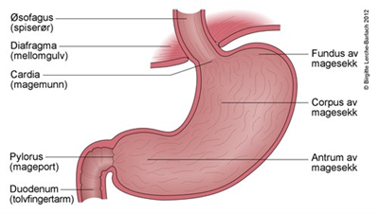

Magesekken er bygget opp av en slimhinne med rørkjertler. Her skilles det ut saltsyre som gir pH mellom 0,9 og 1,5. den er etsende.

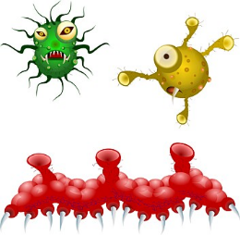

Den tar livet av bakterier som vi får i oss.

Enzymet Pepsin blir også aktivt av syren og pepsin begynner å spalte ned proteinene til aminosyrer.

Slim blir også skilt ut for å beskytte innsiden av magen mot saltsyren. Magen trekker seg også sammen slik at maten blir blandet bedre.

**Tarmen**

Menneskets tarm er mellom 4-6 meter lang. Hos ulike dyrearter er tarmen forskjellig av lengde. Drøvtyggere har lengst tarm og rovdyr har ofte kortest tarm.

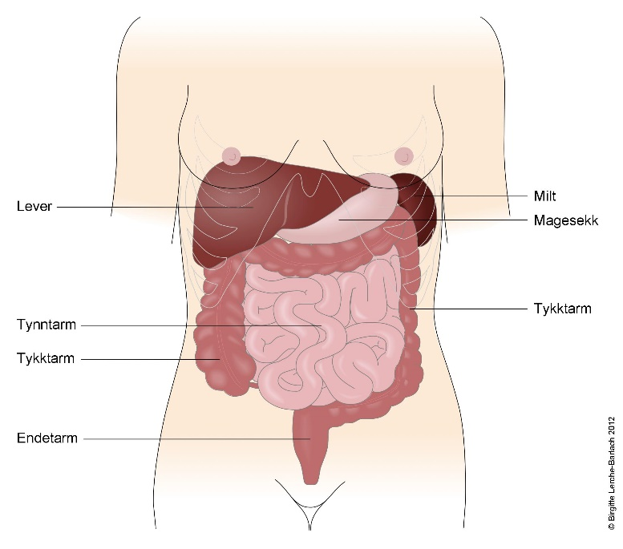**Tarmen deles i to avsnitt:**

**Tynntarm som består av**

1. tolvfingertarmen (duodenum)
2. tomtarmen (jejunum)
3. krumtarmen (ileum)

**og tykktarmen som består av**

1. blindtarmen (coecum)
2. den egentlige tykktarmen (colon)
3. endetarmen (rectum og tykktarm

**Oppgave 4.**

Mål tarmen og finn ut hvor lang den er på dyret!

___________________________________________________________________________

**Oppgave 5.**

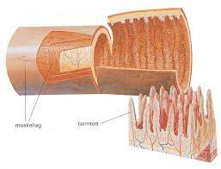Klipp ut en liten del av tarmen og se i lupen hvordan tarmtotter ser ut.

*Utstyr: Saks, pinsett. Lyslupe, petriskål*

Fremgangsmåte: Klipp en tynn bit av tynntarmen og legg biten i en petriskål med tarmtottene opp.

Beskriv innsiden av tarmbiten:

______________________________________________________________________________________________________________________________________________________

**Bukspyttkjertelen**

Rett bak magesekken ligger bukspyttkjertelen. Det er kjertelvev som lager:

1. Bukspytt som øker pH i maten
2. enzymet amylase som bryter ned stivelse
3. Enzymet maltase som bryter ned karbohydrat til glukose
4. Enzymet lipase som bryter ned fett.
5. Enzymet trypsin for bryter ned proteiner
6. Hormoner som insulin og glukagon som øker og minker mengden sukkerinnholdet i blodet

**Oppgave 6**.Finn bukspyttkjertelen og ta bilder.

Nevn en sykdom som har med bukspyttkjertelen å gjøre og hvordan?

**Oppgave 7. Denne oppgaven tar vi aller sist.**

*Utstyr: Desinfeksjonsserviett, og blodsukkermåler.*

Dere skal ta blodsukkeret til en på gruppa. Hva er normalt blodsukkernivå? ___________________________________________mmol/l *(millimol pr. liter)*

Hva var blodsukkeret dere målte? __________________________mmol/liter

**Leveren**

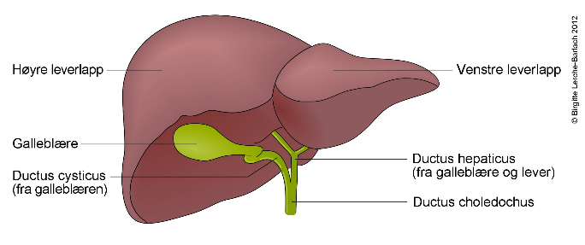 Er en stor kjerte og lager følgende:

1. plasmaproteiner (som er i blodvæsken)
2. galle (som bryter ned fett i maten)
3. kolesterol (fett som brukes til å lage nye celler)
4. og renser blodet for giftstoffer, alkohol og døde blodlegemer.

**Oppgave 8.**

*Utstyr: skalpell, saks og pinsett*

Disseker leveren og finn galleblæren og gallegangene i levra. Forsøk å følge gallegangene fra galleblæren. Ta bilder!

**Hjerte**

*Utstyr: skalpell, insektsnål. Pinsett. Følg instruksjonen nedenfor og finn hjertets alle deler.*

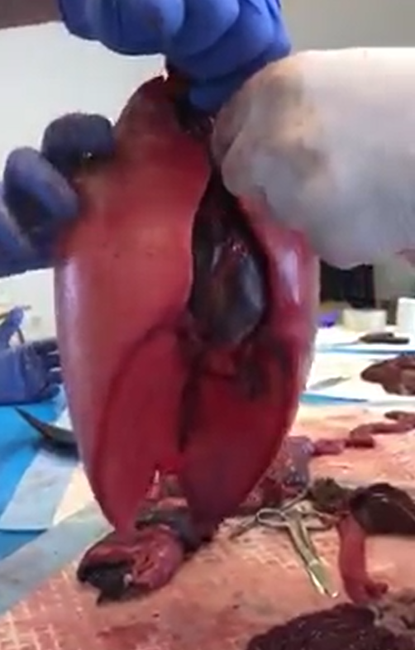**Lunger**

Figur Lungene til en nise.

Lungene ligger «rundt» hjertet. Det er logisk da lungene skal gi det venøse blodet masse nytt oksygen før det pumpes ut i kroppen.

**Oppgave 9.**

Utstyr: plastslange og desinfiseringsmiddel.

Finn luftrøret og følg dette til du finner de to bronkiene.

Desinfiser plastslangen før bruk.

Stikk deretter plastslangen ned i et av bronkien og blås slik at lungene fyller seg med luft. Ta bilder eller video.

**Oppgave 10.**

Når alle har blåst opp lungene kan dere dissekere lungene ved å følge en av bronkien videre inn i lungen. Ta bilde av hvordan bronkiene deles opp i mindre «RØR».

**Post And Fordøyelse (se plansje av høne)**

* Finn fordøyelsessystemet til anda med de ulike avsnittene:
  + Spiserøret med svelget (esophagus)
  + Kroa (Crop)
  + Kjertelmage (proventriculus)
  + Muskelmage (Gizzard)
* Lag en skisse og Beskriv hva som skjer med maten i de ulike avsnittene.

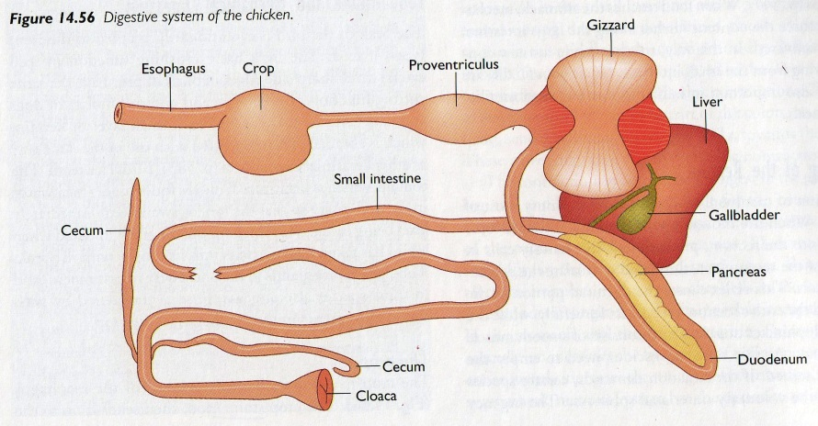

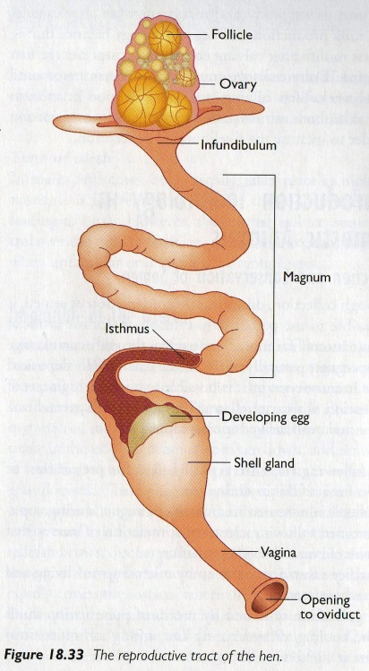 **And: reproduksjonsorganer (se plansje av høne)**

Finn andas reproduksjonsorganer og finn samt beskriv hvordan egget produseres på veien:

* + Eggstokk med egg
  + egg
  + Frynset del av eggledertrakt
  + Eggleder
  + «Børen»
  + Tykktarm og endetarm
  + Kloakk

**Oppgave 11. Finn de ulike delene og ta bilder.**